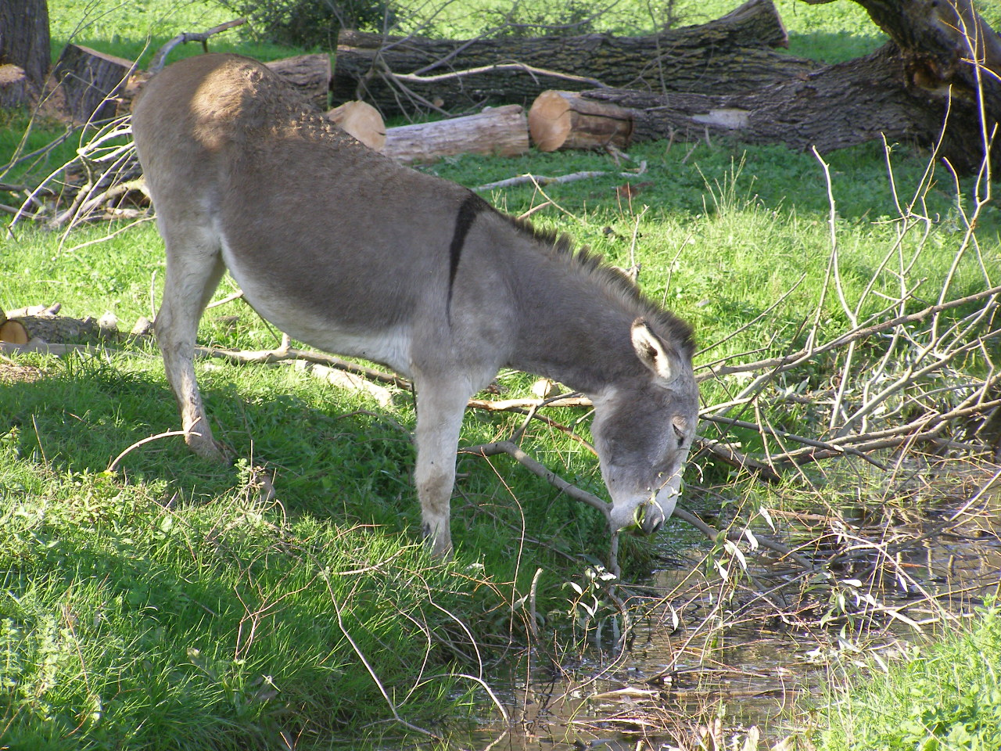

Domenica 20 Ottobre con inizio alle ore 10 il Comitato Cittadino per il XV Municipio e il Comitato Robin Hood organizzano una “passeggiata” all’interno dell’Inviolatella Borghese; il percorso, della durata di circa 1 ora e 30 minuti, è “facile” e accessibile a tutti.
Appuntamento alle ore 10 in Via dell’Inviolatella Borghese (venendo da Corso Francia, direzione Nord, la prima traversa a destra dopo l’incrocio Via Cassia Nuova-Via Pareto). Si consiglia di indossare scarpe da trekking e portare una bottiglietta per l’acqua.
Per informazioni contattare: 338.4355172
L’iniziativa è a titolo gratuito e non è richiesta una prenotazione.

In caso di pioggia la passeggiata verrà rinviata a data da destinarsi




